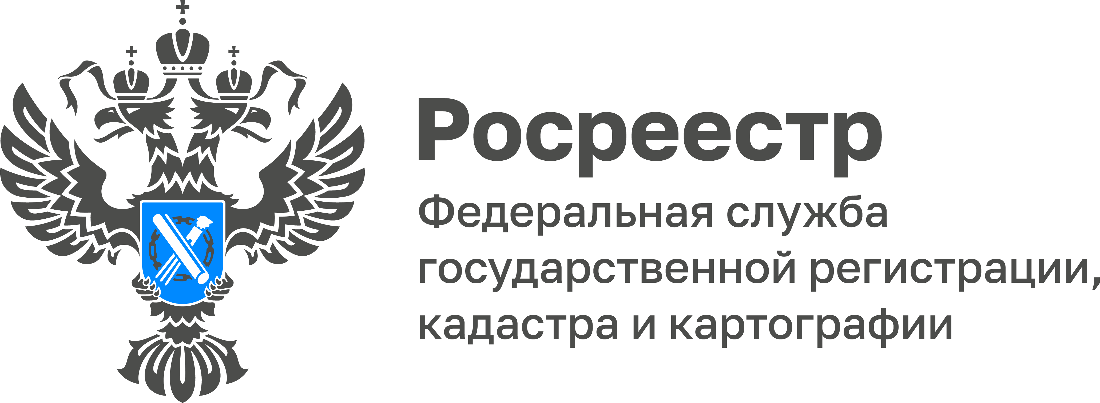

Что изменилось для туляков при новых правилах документооборота с МФЦ
С 29 июня 2022 года Росреестр и МФЦ перешли на безбумажный документооборот при предоставлении государственных услуг Росреестра. В рамках измененного порядка при подаче в МФЦ документы на бумажных носителях переводятся в электронную форму, заверяются усиленной квалифицированной электронной подписью и затем направляются в территориальный орган Росреестра уже в электронном виде по защищенным цифровым каналам. Бумажные документы возвращаются заявителю.
Также специалисты органа регистрации прав сообщают, что теперь на договоре или иной сделке, являющейся основанием для регистрации собственности, не проставляется специальная регистрационная надпись («синий» штамп).
Однако в связи с этим стоит разъяснить заявителям следующие моменты. Электронные образы документов проходят такую же правовую экспертизу, как и ранее «бумажные». Ее по-прежнему осуществляет государственный регистратор.
Сотрудники МФЦ при приеме документов удостоверяют личности заявителей, изучают представленные документы на наличие в них недостатков, препятствующих приему. Также они ответственны за соответствие созданных электронных образов документов их бумажным оригиналам.
В органе регистрации прав будет храниться только электронный образ договора, созданный МФЦ. Он имеет ту же юридическую силу, что и бумажный, представленный заявителем.
При этом проверить свою недвижимость гражданин может при получении выписки из Единого государственного реестра недвижимости (ЕГРН). В ней имеются сведения об объекте, в том числе о его характеристиках, собственнике, наличии либо отсутствии ограничений и обременений и другие общедоступные данные об объекте недвижимости.
С целью повышения уровня оказания государственных услуг Кадастровая палата по Тульской области осуществляет выезды к заявителям с целью приема запросов и курьерской доставки выписок из ЕГРН по итогам рассмотрения таких запросов. Подробную информацию можно узнать по телефону: 8 (4872)77-33-17 (доб. 0-2313, 0-2312, 0-2413).

